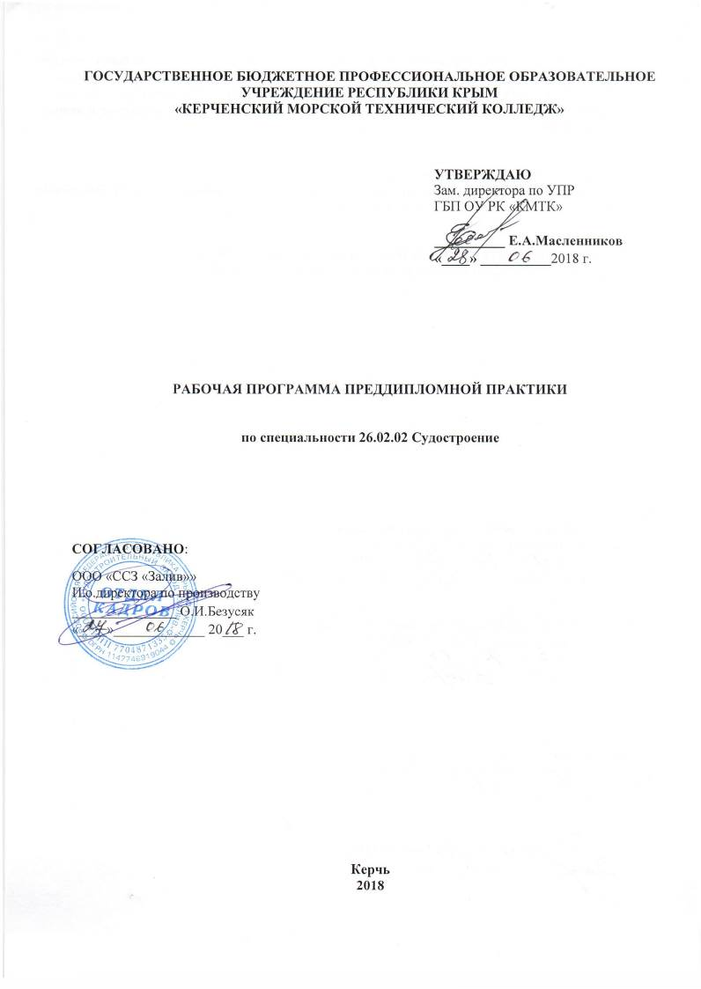

ГОСУДАРСТВЕННОЕ БЮДЖЕТНОЕ ПРОФЕССИОНАЛЬНОЕ ОБРАЗОВАТЕЛЬНОЕ УЧРЕЖДЕНИЕ РЕСПУБЛИКИ КРЫМ
«КЕРЧЕНСКИЙ МОРСКОЙ ТЕХНИЧЕСКИЙ КОЛЛЕДЖ»

УТВЕРЖДАЮ
Зам. директора по УПР
ГБП ОУ РК «КМТК»

__________ Е.А.Масленников
«____» __________2018 г.

РАБОЧАЯ ПРОГРАММА ПРЕДДИПЛОМНОЙ практики

по специальности 26.02.02 Судостроение

СОГЛАСОВАНО:
ООО «ССЗ «Залив»»
И.о.директора по производству
_______________ О.И.Безусяк
«____»_____________ 20___ г.

Керчь
2018

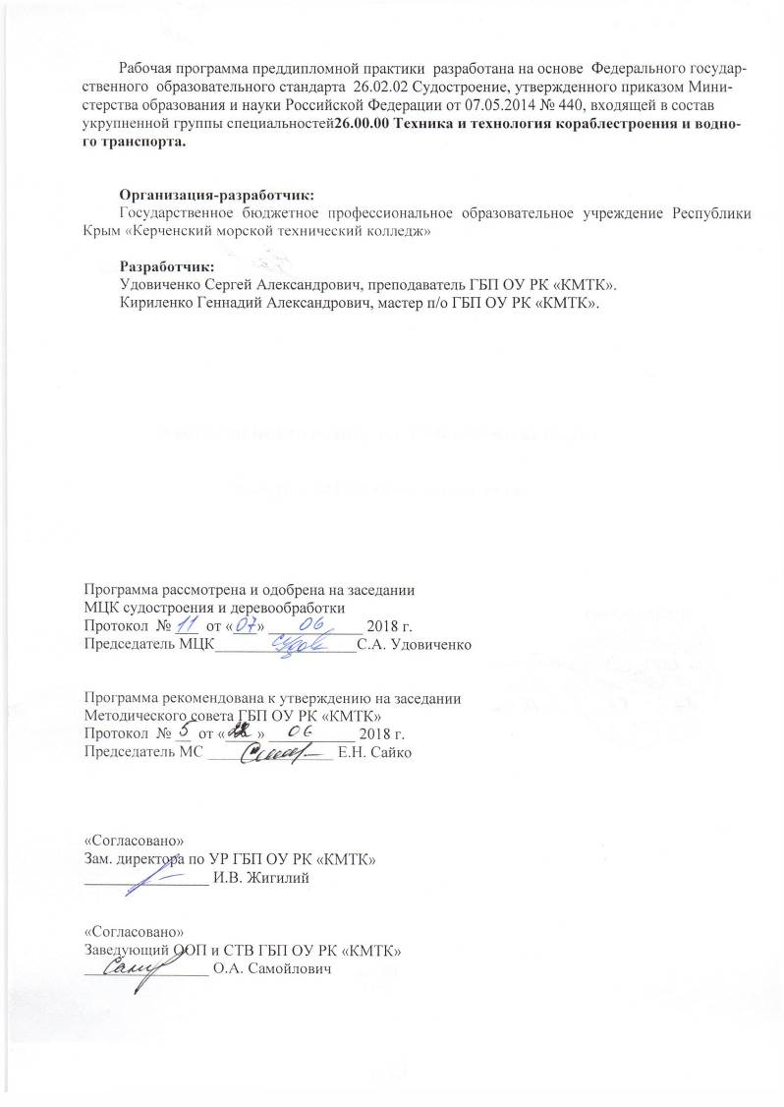
Рабочая программа преддипломной практики разработана на основе Федерального государственного образовательного стандарта 26.02.02 Судостроение, утвержденного приказом Министерства образования и науки Российской Федерации от 07.05.2014 № 440, входящей в состав укрупненной группы специальностей26.00.00 Техника и технология кораблестроения и водного транспорта.

Организация-разработчик:
Государственное бюджетное профессиональное образовательное учреждение Республики Крым «Керченский морской технический колледж»

Разработчик:
Удовиченко Сергей Александрович, преподаватель ГБП ОУ РК «КМТК».
Кириленко Геннадий Александрович, мастер п/о ГБП ОУ РК «КМТК».

Программа рассмотрена и одобрена на заседании
МЦК судостроения и деревообработки
Протокол № ___ от «___» ____________ 2018 г.

Председатель МЦК__________________С.А. Удовиченко

Программа рекомендована к утверждению на заседании
Методического совета ГБП ОУ РК «КМТК»
Протокол № __ от «____» ___________ 2018 г.
Председатель МС ________________ Е.Н. Сайко

«Согласовано»
Зам. директора по УР ГБП ОУ РК «КМТК»
________________ И.В. Жигилий

«Согласовано»
Заведующий ООП и СТВ ГБП ОУ РК «КМТК»
________________ О.А. Самойлович

СОДЕРЖАНИЕ
СТР
1 ПАСПОРТ РАБОЧЕЙ ПРОГРАММЫ ПРЕДДИПЛОМНОЙ ПРАКТИКИ | 4
2 РЕЗУЛЬТАТЫ ОСВОЕНИЯ ПРОГРАММЫ ПРЕДДИПЛОМНОЙ ПРАКТИКИ | 5
3 СТРУКТУРА И СОДЕРЖАНИЕ ПРОГРАММЫ ПРЕДДИПЛОМНОЙ ПРАКТИКИ | 6
4 УСЛОВИЯ РЕАЛИЗАЦИИ РАБОЧЕЙ ПРОГРАММЫ ПРЕДДИПЛОМНОЙ ПРАКТИКИ | 9
5 КОНТРОЛЬ И ОЦЕНКА РЕЗУЛЬТАТОВ ОСВОЕНИЯ ПРЕДДИПЛОМНОЙ ПРАКТИКИ | 10
6 ЛИСТ ИЗМЕНЕНИЙ, ДОПОЛНЕНИЙ | 13

1 паспорт РАБОЧЕЙ ПРОГРАММЫ преддипломной ПРАКТИКИ
1.1 Область применения программы
Рабочая программа преддипломной практики по профилю специальности является частью основной профессиональной образовательной программы - программы подготовки специалистов среднего звена (ППССЗ) в соответствии с ФГОС СПО по (специальности) 26.02.02 Судостроение в части освоения основных видов профессиональной деятельности (ВПД):
ВПД.1 - Контроль и пусконаладка технологических процессов судостроительного производства и соответствующих профессиональных компетенций (ПК):
ПК 1.1. Проводить входной контроль качества сырья, полуфабрикатов, параметров технологических процессов, качества готовой продукции.
ПК 1.2. Обеспечивать технологическую подготовку производства по реализации технологического процесса.
ПК 1.3. Осуществлять контроль соблюдения технологической дисциплины при изготовлении деталей корпуса, сборке и сварке секций, дефектации и ремонте корпусных конструкций и их утилизации.
ПК 1.4. Производить пусконаладочные работы и испытания.
ВПД.2 - Конструкторское обеспечение судостроительного производства и соответствующих профессиональных компетенций (ПК):
ПК 2.1. Разрабатывать конструкторскую документацию для изготовления деталей узлов, секций корпусов.
ПК 2.2. Разрабатывать технологические процессы сборки и сварки секций, ремонта и технологии утилизации корпусных конструкций.
ПК 2.3. Выполнять необходимые типовые расчеты при конструировании.
ВПД.3 - Управление подразделением организации и соответствующих профессиональных компетенций (ПК):
ПК 3.1. Организовывать работу коллектива исполнителей.
ПК 3.2. Планировать, выбирать оптимальные решения и организовывать работы в условиях нестандартных ситуаций.
ПК 3.3. Осуществлять контроль качества выполняемых работ на уровне управления.
ПК 3.4. Проводить сбор, обработку и накопление технической, экономической и других видов информации для реализации инженерных и управленческих решений и оценки экономической эффективности производственной деятельности.
ПК 3.5. Обеспечивать безопасные условия труда на производственном участке.
ПК 3.6. Оценивать эффективность производственной деятельности.
Преддипломная практика направлена на углубление первоначального практического опыта обучающегося, развитие общих и профессиональных компетенций, проверку его готовности к самостоятельной трудовой деятельности, а также на подготовку к выполнению выпускной квалификационной работы в организациях различных организационно-правовых форм.

1.2 Цели и задачи преддипломной практики:
Преддипломная практика проводится после успешного изучения учебных дисциплин и профессиональных модулей, а также - успешного прохождения учебных и производственных практик по специальности 26.02.02 Судостроение.
Требования к результатам освоения преддипломной практики.
В результате освоения преддипломной практики по виду профессиональной деятельности «Контроль и пусконаладка технологических процессов судостроительного производства» обучающийся должен приобрести практический опыт:
- анализа конструкции объекта производства и конструкторской документации на его изготовление и монтаж;
- обеспечения технологической подготовки производства по реализации технологического процесса;
В результате освоения преддипломной практики по виду профессиональной деятельности «Конструкторское обеспечение судостроительного производства» обучающийся должен приобрести практический опыт:
- анализа технических заданий на разработку конструкции несложных деталей узлов, секций корпусов;
- принятия конструктивных решений при проектировании корпусных конструкций;
- выполнения необходимых типовых расчетов при выполнении конструкторских работ;
- разработки рабочих проектов деталей и узлов в соответствии с требованиями ЕСКД, Регистра;
- анализа технологичности конструкции спроектированного узла применительно к конкретным условиям производства и эксплуатации;
В результате освоения преддипломной практики по виду профессиональной деятельности «Управление подразделением организации» обучающийся должен приобрести практический опыт:
- планирования и организации работы структурного подразделения на основе знания психологии личности и коллектива;
- контроля качества выполняемых работ;
- оформления технической документации организации и планирования работ;
- анализа процесса и результатов деятельности под-разделения с применением современных информационных технологий;

1.3. Общий объем времени, предусмотренный на освоение программы преддипломной практики:
Всего ПДП.00 – 144 часа

2.РЕЗУЛЬТАТЫ ОСВОЕНИЯ РАБОЧЕЙ ПРОГРАММЫ ПРЕДДИПЛОМНОЙ ПРАКТИКИ
Результатом освоения рабочей программы преддипломной практики является углубление первоначального практического опыта обучающихся, развитие общих и профессиональных компетенций, готовность к самостоятельной трудовой деятельности, а также разработка дипломной работы (дипломный проект) в организациях различных организационно-правовых форм в рамках профессиональных модулей ПМ.01, ПМ.02, ПМ.03 по основным видам профессиональной деятельности (ВПД):
ВПД.1 - Контроль и пусконаладка технологических процессов судостроительного производства;
ВПД.2 - Конструкторское обеспечение судостроительного производства;
ВПД.3 - Управление подразделением организации.
Код | Наименование результата освоения практики
ПК 1.1. | Проводить входной контроль качества сырья, полуфабрикатов, параметров технологических процессов, качества готовой продукции.
ПК 1.2. | Обеспечивать технологическую подготовку производства по реализации технологического процесса.
ПК 1.3. | Осуществлять контроль соблюдения технологической дисциплины при изготовлении деталей корпуса, сборке и сварке секций, дефектации и ремонте корпусных конструкций и их утилизации.
ПК 1.4. | Производить пусконаладочные работы и испытания.
ПК 2.1. | Разрабатывать конструкторскую документацию для изготовления деталей узлов, секций корпусов.
ПК 2.2. | Разрабатывать технологические процессы сборки и сварки секций, ремонта и технологии утилизации корпусных конструкций.
ПК 2.3. | Выполнять необходимые типовые расчеты при конструировании.
ПК 3.1. | Организовывать работу коллектива исполнителей.
ПК 3.2. | Планировать, выбирать оптимальные решения и организовывать работы в условиях нестандартных ситуаций.
ПК 3.3. | Осуществлять контроль качества выполняемых работ на уровне управления.
ПК 3.4. | Проводить сбор, обработку и накопление технической, экономической и других видов информации для реализации инженерных и управленческих решений и оценки экономической эффективности преддипломной деятельности.
ПК 3.5. | Обеспечивать безопасные условия труда на производственном участке.
ПК 3.6. | Оценивать эффективность производственной деятельности.
ОК 1. | Понимать сущность и социальную значимость своей будущей профессии, проявлять к ней устойчивый интерес.
ОК 2. | Организовывать собственную деятельность, выбирать типовые методы и способы выполнения профессиональных задач, оценивать их эффективность и качество.
ОК 3. | Принимать решения в стандартных и нестандартных ситуациях и нести за них ответственность.
ОК 4. | Осуществлять поиск и использование информации, необходимой для эффективного выполнения профессиональных задач, профессионального и личностного развития.
ОК 5. | Использовать информационно-коммуникационные технологии в профессиональной деятельности.
ОК 6. | Работать в коллективе и в команде, эффективно общаться с коллегами, руководством, потребителями.
ОК 7. | Брать на себя ответственность за работу членов команды (подчиненных), за результат выполнения заданий.
ОК 8. | Самостоятельно определять задачи профессионального и личностного развития, заниматься самообразованием, осознанно планировать повышение квалификации.
ОК 9. | Ориентироваться в условиях частой смены технологий в профессиональной деятельности.

3. ТЕМАТИЧЕСКИЙ ПЛАН И СОДЕРЖАНИЕ ПРЕДДИПЛОМНОЙ ПРАКТИКИ
3.1 Количество часов на освоение рабочей программы преддипломной практики
Коды профессиональных компетенций | Наименование разделов преддипломной практики | Преддипломная практика,  часов
ПК 1.1. - ПК 1.4.  ПК 2.1. - ПК 2.3.  ПК 3.3 - ПК 3.6. | Раздел 1. ПДП.00 Подготовительный этап | 6
 | Раздел 2. ПДП.00 Производственный этап | 138
 | Итого | 144

3.2 Содержание преддипломной практики

Наименование разделов профессиональных модулей (ПМ), междисциплинарных курсов (МДК) и тем | Содержание преддипломной практики | Объем часов | Код компетенций
Раздел 1. ПДП.00 Подготовительный этап |  | 6
Тема 1.1.  Структура предприятия | Содержание: | 6
 | Ознакомление с порядком проведения работ, учетно-отчетной документацией по практике. | 2 | ПК 1.1. – 3.6.
 | Режим работы предприятия. Правила внутреннего и трудового распорядка. | 2 | ПК 1.3
 | Основные направления деятельности предприятия, изготавливаемая продукция, ее назначение. Структура предприятия, его техническая оснащенность. Структура управления. Численность работающих. | 2 | ПК 3.1. – 3.6.
Раздел 2. ПДП.00 Производственный этап |  | 138
Тема 2.1.  Выполнение обязанностей ИТР в ведущих отделах и цехах предприятия | Содержание: | 12
 | Изучение заготовительных, сборочных и сварочных работ в подготовительных и сборочно-сварочных цехах. | 2 | ПК 1.1. – 1.3.
 | Связь подготовительно-заготовительного и сборочно-сварочного цеха. Изучение функций подготовительного и сборочно-сварочного цеха. | 2 | ПК 1.1. – 1.3.
 | Организация рабочих мест. Режим труда. Описание численного и квалификационного состава работающих (разряды, категории). | 2 | ПК 3.1. – 3.6.
 | Выбор необходимого материала для сборочно-сварочных работ в зависимости от химического состава и по техническим требованиям чертежей. Составление маршрутных листов на перемещение заготовленного материала, составление заявок на получение необходимого материала со склада, нарядов и другой текущей документации. | 2 | ПК 1.1. – 1.3.
 | Функции отдела труда и заработной платы. Нормирование в цеху. Изучение форм оплаты труда, морального и материального стимулирования. | 2 | ПК 3.1. – 3.6.
 | Изучение вида собственности предприятия. Источники финансирования. Показатели прибыли и рентабельности. Распределение средств. Состав основных и оборотных производственных фондов. | 2 | ПК 3.1. – 3.6.
Тема 2.2.  Участие в работах подразделения Выполнение обязанностей помощника производственного мастера, мастера ОТК, техника-технолога цеха, участка  2.2.1. Должностные обязанности мастера сборочного цеха (участка). | Содержание | 108
 | Расстановка рабочих и бригад. Выдача производственного задания в соответствии с производственными графиками. | 6 | ПК 1.1. – 1.3. ПК 3.1. – 3.6.
 | Составление табелей, нарядов. Обеспечение выполнения в установленный срок производственных заданий по объему, качеству. | 6 | ПК 1.1. – 1.3. ПК 3.1. – 3.6.
 | Мероприятия по снижению трудоемкости изготавливаемых судовых конструкций. | 6 | ПК 1.1. – 1.3. ПК 3.1. – 3.6.
 | Контроль за соблюдением технологических процессов изготовления судовых конструкций, узлов. | 6 | ПК 1.1. – 1.3. ПК 3.1. – 3.6.
 | Инструктажи и мероприятия по выполнению правил охраны труда, техники безопасности. | 6 | ПК 1.1. – 1.3. ПК 3.1. – 3.6.
 | Мероприятия по охране окружающей среды, ресурсосбережению | 6 | ПК 1.1. – 1.3. ПК 3.1. – 3.6.
2.2.2. Функции и должностные обязанности мастера ОТК. | Контроль получаемого материала согласно паспорта. | 6 | ПК 1.1. – 1.3.
 | Контроль комплектаций деталей. | 6 | ПК 1.1. – 1.3.
 | Соответствие собранных конструкций технической документации. | 6 | ПК 1.1. – 1.3.
 | Контроль качества выполненных сборочных работ. | 6 | ПК 1.1. – 1.3.
 | Оформление актов на брак. | 6 | ПК 1.1. – 1.3.
2.2.3. Должностные обязанности техника-технолога сборочно-сварочного цеха (участка). | Разработка технологических процессов сборочного производства в соответствии с нормативными документами. | 6 | ПК 2.1. – 2.3.
 | Выдача производственного задания рабочим. | 6 | ПК 2.1. – 2.3.
 | Составление пооперационного маршрута технологического процесса сборки судовых конструкций узлов, деталей. | 6 | ПК 2.1. – 2.3.
 | Составление карт технологического процесса сборки. | 6 | ПК 2.1. – 2.3.
 | Составление маршрутных, технолого-нормировочных карт. | 6 | ПК 2.1. – 2.3.
 | Контроль за соблюдением технологического процесса сборки и правил эксплуатации оборудования. | 6 | ПК 1.1. – 1.3.
 | Расчет удельных норм расхода материалов, топлива, энергии. | 6 | ПК 2.1. – 2.3.
Тема 2.3.  Обобщение материала и оформление отчета и дневника по практике. | Содержание | 12
 | Результаты изучения, анализа и наблюдений производственных процессов и работы структурных подразделений предприятий. | 6 | ПК 1.1. – 3.6.
 | Систематизация материалов, собранных для выполнения дипломного проекта. | 6 | ПК 1.1. – 3.6.
Тема 2.4.  Зачетное занятие. | Содержание | 6
 | Обобщение, контроль, корректировка полученных (приобретенных) знаний. | 6 | ПК 1.1. – 3.6.
Промежуточная аттестация в форме дифференцированного зачета
Всего: |  | 144

4 УСЛОВИЯ РЕАЛИЗАЦИИ РАБОЧЕЙ ПРОГРАММЫ ПРЕДДИПЛОМНОЙ ПРАКТИКИ
4.1 Требования к минимальному материально-техническому обеспечению
Реализация рабочей программы преддипломной практики предполагает проведение преддипломной практики в составе профессиональных модулей ПМ.01, ПМ.02, ПМ.03 на судостроительных, судоремонтных предприятиях на основе прямых договоров, заключаемых между образовательным учреждением и предприятием, куда направляются студенты. Преддипломная практика проводится на базе сборочно-сварочных цехов, ремонтных участков.
Оснащение:
1. Оборудование: стенды, постели, механизированная лини, краны, комплект оборудования для газовой резки, построечные места.
2. .Инструменты и приспособления: прижимы, лом, кувалда, скобы, талрепы, чертилка, кернер, угольник, рулетка, электрододержатель, молоток-шлакоотделитель, щетка с металлической щетиной, сборочные шаблоны, газовый резак, круг отрезной по стали.
3. Средства обучения: экскурсия, обучение на рабочем месте, компьютер.
Каждый студент должен иметь:
- индивидуальное задание по видам выполняемых работ;
- дневник по практике;
- программу практики;
- аттестационный лист по производственной практике (по профилю специальности)
- план-график консультаций и контроля за выполнением студентами программы преддипломной практики.
4.2. Информационное обеспечение практики. Перечень рекомендуемых учебных изданий, Интернет-ресурсов, дополнительной литературы.
- Горячев А. «Устройство и основы теории морских судов» - Судостроение, 2012 г. – 260 с.
- Окунев М. М. «Теория и практика кораблестроения». Издательство – Книга по требованию, 2012 г. – 300 с.
- Окунев М. М. «Краткое руководство теории кораблестроения» Издательство – Гангут, 2012 г. – 280 с.
- Крылов А.Н. «Теория корабля». Издательство – Книга по требованию, 2012г.- 350 с.
- Андреев В.В. Судостроительные материалы: Учебное пособие. – Л.: Судостроение,1985 – 120с.
- . Барабанов Н.В. Конструкция корпуса морских судов / Н.В. Барабанов – Л: Судостроение, 1990 – 380 с.
- Вайс Т.А. Вайс Е.Н. Васильцов В.С. Экономика предприятия. / Вайс Т.А. Вайс Е.Н. Васильцов В.С. КноРус 2015г: 3-е издание: 244 стр.
- Лавров Г.И. Организация производства и менеджмент в машиностроении / Лавров Г.И. Издательство ТюмГНГУ (Тюменский Государственный нефтегазовый университет) ISBN:978-5 – 9961-0840-42014 г. ,256 с.
- Галкин В.А. Справочник по сборочно-сварочной оснастке цехов верфи. - Л.: Судостроение, 1983 – 304с.
4.3. Общие требования к организации преддипломной практики
Преддипломная практика проводится квалифицированными кадрами от базы практики, от образовательной организации педагогическими кадрами, имеющими высшее образование по профилю специальности.
4.4. Кадровое обеспечение преддипломной практики
Требования к квалификации педагогических кадров, осуществляющих руководство преддипломной практикой
Инженерно-педагогический состав: дипломированные специалисты – преподаватели междисциплинарных курсов, а также профессиональных модулей по специальности «Судостроение».
Мастера: наличие 4 - 5 квалификационного разряда с обязательной стажировкой в профильных организациях не реже 1-го раза в 3 года. Опыт деятельности в организациях соответствующей профессиональной сферы является обязательным.
5 КОНТРОЛЬ И ОЦЕНКА РЕЗУЛЬТАТОВ ОСВОЕНИЯ ПРОГРАММЫ ПРЕДДИПЛОМНОЙ ПРАКТИКИ

Контроль и оценка результатов освоения преддипломной практики осуществляется руководителем практики (преподавателем профессионального цикла) в процессе самостоятельного выполнения обучающимися индивидуальных заданий.
В результате освоения преддипломной практики обучающиеся проходят промежуточную аттестацию в форме дифференцированного зачета.

Результаты обучения  (освоенные умения в рамках ВПД) | Основные показатели оценки результатов обучения
ПК 1.1. Проводить входной контроль качества сырья, полуфабрикатов, параметров технологических процессов, качества готовой продукции | Соответствие проведения контроля качества сырья и т.д. ГОСТу. Правильность выбора приборов контроля качества готовой продукции. Соответствие проведения технологических процессов производства продукции технологическим требованиям.
ПК 1.2. Обеспечивать технологическую подготовку производства по реализации технологического процесса | Соответствие выполнения обеспечения этапов технологической подготовки производства требованиям типового технологического процесса. Точность выбора используемой оснастки в технологической подготовке производства. Правильность чтения чертежа судовой конструкции при обеспечении технологической подготовки производства
ПК 1.3. Осуществлять контроль соблюдения технологической дисциплины при изготовлении деталей корпуса, сборке и сварке секций, дефектации и ремонте корпусных конструкций и их утилизации | Правильность соблюдения последовательности изготовления деталей судовых конструкций. Соблюдение последовательности выполнения сборочных работ. Осуществление контроля подготовки сварных соединений общим требованиям выполнения сборочных работ
ПК 1.4. Производить пусконаладочные работы и испытания | Изучение обязанностей техника-конструктора, технолога, нормировщика или мастера (в зависимости от подразделения). Знакомство с основными показателями работы цеховой технологической службы. Обеспечение конструкторской и технологической документацией цеховых подразделений. Чтение схем проведения испытаний. Испытание корпуса судна на непроницаемость и герметичность.
ПК 2.1. Разрабатывать конструкторскую документацию для изготовления деталей узлов, секций корпусов | Правильность выбора узловых соединений с использованием альбомов типовых узлов. Соответствие разработанных чертежей узлов, секционных чертежей типовому технологическому процессу сборки и сварки. Согласованность разработанной конструкторской документации с этапами постройки судна. Рациональность разработанной конструкторской документации.
ПК 2.2. Разрабатывать технологические процессы сборки и сварки секций, ремонта и технологии утилизации корпусных конструкций | Соответствие технологических процессов сборки и сварки на всех этапах постройки, ремонта и утилизации корпусных конструкций. Рациональность изменений технологических процессов сборки и сварки секций в связи с изменением в конструкторской документации. Точность формулировки каждого этапа технологического процесса с учетом стандартных и нестандартных ситуаций. Соответствие разработанной технологической оснастки техническому заданию и действующим нормативным документам.
ПК 2.3. Выполнять необходимые типовые расчеты при конструировании | Рациональность выбранной марки материала на основании типовых расчетов. Осуществление расчетов массы секций, блоков с использованием ЭВМ. Осуществление расчетов по прочности и остойчивости с использованием ЭВМ. Подбор оптимальных решений при выполнении типовых расчетов с использованием различных источников. Рациональность принятия конструктивных решений при проектировании корпусных конструкций
ПК 3.1. Организовывать работу коллектива исполнителей. | Организация работы трудового коллектива
ПК 3.2. Планировать и выбирать оптимальные решения и организовывать работы по монтажу, техническому обслуживанию и ремонту судовых машин и механизмов. | Обоснование и аргументация различных этапов планирования и организации профессиональной деятельности
ПК 3.3. Осуществлять контроль качества выполняемых работ на уровне управления | Обеспечение системы контроля качества выпускаемой продукции на участке и в организации в целом, соответствие международной системе качества продукции
ПК 3.4 Проводить сбор, обработку и накопление технической, экономической и других видов информации для реализации инженерных и управленческих решений и оценки экономической эффективности производственной деятельности. | Мониторинг всех видов информации в организации для принятия управленческих решений
ПК 3.5. Обеспечивать безопасные условия труда на производственном участке. | Определять требования безопасных условий труда по недопущению производственного травматизма
ПК 3.6. Обеспечивать безопасные условия труда на производственном участке. | Обеспечение оценки эффективности производственной деятельности
ОК 1. Понимать сущность и социальную значимость своей будущей профессии, проявлять к ней устойчивый интерес. | Участие в проведении конференций, экскурсий, олимпиадах, связанных с будущей профессией. Интересоваться новостями в судостроении и судоремонте с использованием различных источников. Участие в профессиональных семинарах и конференциях.
ОК 2. Организовывать собственную деятельность, выбирать типовые методы и способы выполнения профессиональных задач, оценивать их эффективность и качество. | Обоснование выбора и применения методов и способов решения профессиональных задач в области разработки технологических процессов. Демонстрация эффективности и качества выполнения профессиональных задач.
ОК 3.Принимать решения в стандартных и нестандартных ситуациях и нести за них ответственность. | Решение стандартных и нестандартных профессиональных задач.
ОК 4.Осуществлять поиск и использование информации, необходимой для эффективного выполнения профессиональных задач, профессионального и личностного развития | Эффективный поиск необходимой информации, использование различных источников, включая электронные.
ОК 5.Использовать информационно-коммуникационные технологии в профессиональной деятельности. | Освоение и использование новых информационных программ в профессиональной области
ОК 6. Работать в коллективе и в команде, эффективно общаться с коллегами, руководством, потребителями. | Взаимодействие с обучающимися, преподавателями и мастерами в ходе обучения. Соблюдение требований деловой культуры.
ОК 7. Брать на себя ответственность за работу членов команды (подчиненных), за результат выполнения заданий. | Проявление ответственности за работу подчиненных, результат выполнения заданий.
ОК 8. Самостоятельно определять задачи профессионального и личностного развития, заниматься самообразованием, осознанно планировать повышение квалификации. | Планирование обучающимся повышения личностного и квалификационного уровня
ОК 9. Ориентироваться в условиях частой смены технологий в профессиональной деятельности. | Проявление интереса к инновациям в области профессиональной деятельности

6 .ЛИСТ ИЗМЕНЕНИЙ, ДОПОЛНЕНИЙ

Дата внесения изменении, дополнений | Номер листа/раздела рабочей программы | Краткое содержание изменения | Основания для внесения изменений | Подпись лица, которое вносит изменения

